Санкт-Петербургское Государственное
бюджетное профессиональное образовательное учреждение
«Колледж информационных технологий»

ОТЧЕТ
ПО ПРАКТИЧЕСКОЙ РАБОТЕ № 10
МДК 01.03. РАЗРАБОТКА МОБИЛЬНЫХ ПРИЛОЖЕНИЙ

Специальность 09.02.07 Информационные системы и программирование
Выполнил студент гр. 493: Гаврилов А.С.
Санкт-Петербург 2022

Интерфейс
Для приложения был разработан один экран.
Описание компонентов главного экрана:
- 4 текстовых поля, в которые будет вноситься следующая информация:
  - IP-адрес получателя;
  - Имя отправителя;
  - Порт отправителя;
  - Порт получателя;
- Кнопка, отвечающая за очистку истории сообщений;
- Текстовое поле, в которое выводится история сообщений;
- Текстовое поле, в котором необходимо набрать сообщение;
- Кнопка, отвечающая за отправку сообщения.
Макет главного экрана представлен на рисунке 1.
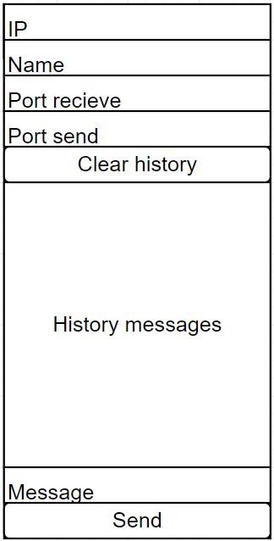
Рисунок 1 – Макет главного экрана

Структура базы данных
В базе данных содержится две таблицы несвязанные между собой.
ER-диаграмма БД представлена на рисунке 2.
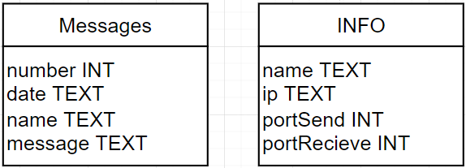
Рисунок 2 – ER-диаграмма базы данных
Описание полей таблицы Messages:
- number – номер сообщения, целочисленный тип. Пример данных: 1, 2, 3, 15;
- date – дата отправки сообщения, строковый тип. Пример данных: «22.10.19 12:51»;
- name – имя отправителя, строковый тип. Пример данных: «Sasha», «Petya»;
- message – текст сообщения, строковый тип. Пример данных: «Hello!», «Hi».
Описание полей таблицы INFO:
- name – имя пользоватлея, строковый тип. Пример данных: «Sasha», «Petya»;
- ip – IP-адрес получателя, строковый тип. Пример данных: «192.168.40.15»;
- portSend – порт получателя, целочисленный тип. Пример данных: 9000, 12000;
- portRecieve – порт получения, целочисленный тип. Пример данных: 9000, 12000.

Работа приложения
Вид приложения после первого запуска представлен на рисунке 13
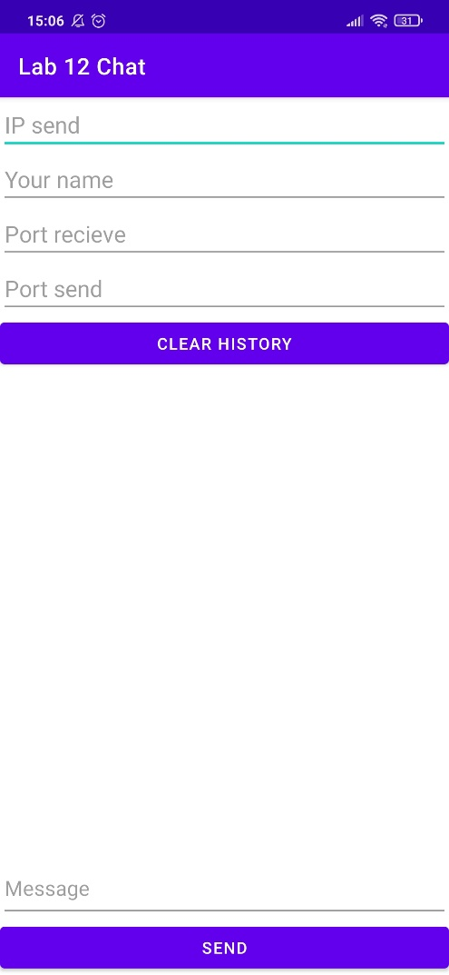
Рисунок 3 – Вид приложения после первого запуска

Попытка отправить сообщение без введенного имени представлена на рисунке 4.

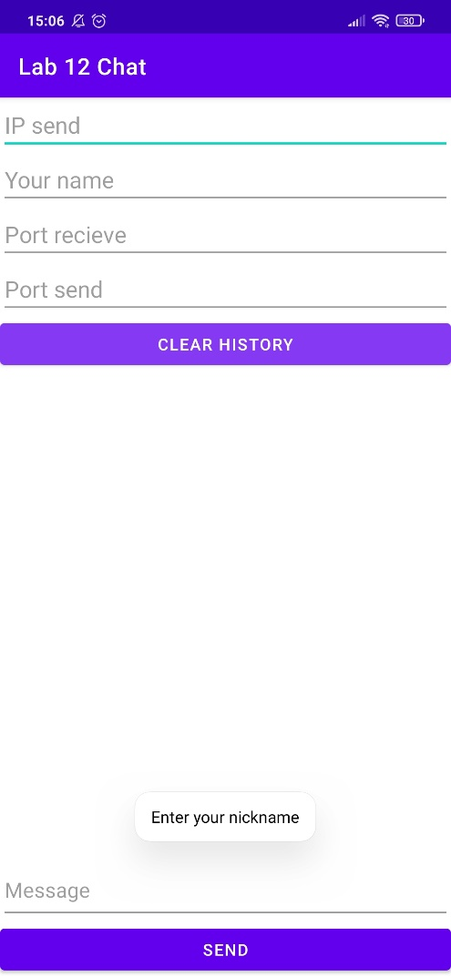
Рисунок 4 – Попытка отправить сообщение без введенного имени

Попытка отправить сообщение без введенных портов представлена на рисунке 5.
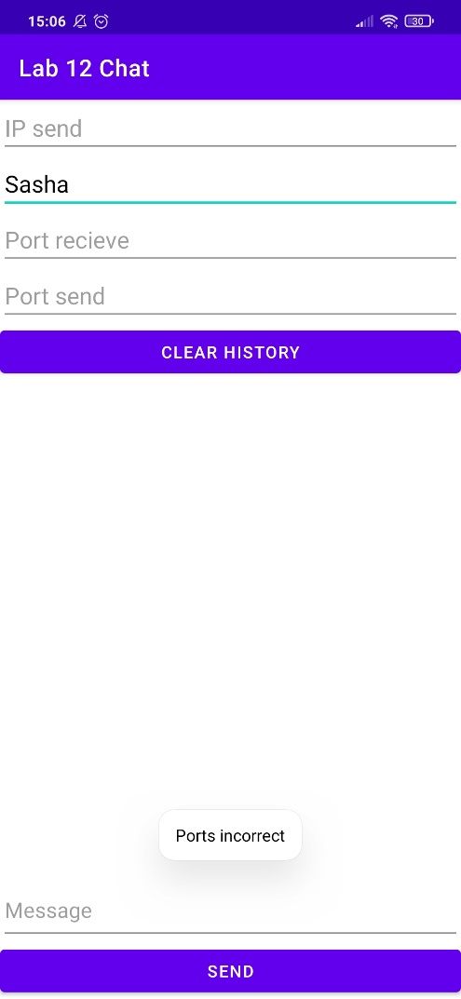
Рисунок 5 – Попытка отправить сообщение без введенных портов

Отправка сообщения через broadcast представлена на рисунке 6.
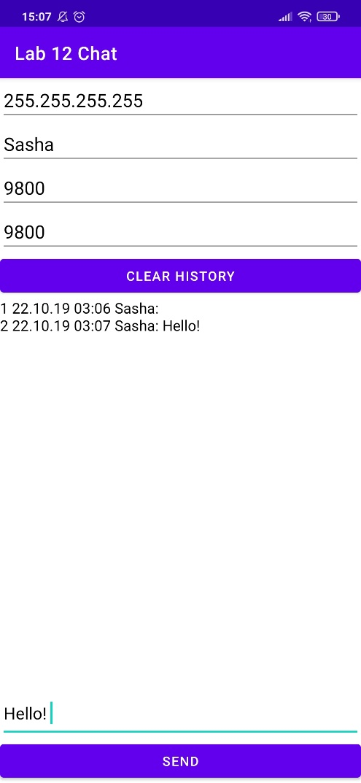
Рисунок 6 – Отправка сообщения через broadcast

GitHub
Ссылка на github репозиторий: *Ссылка*

